

TEZİN BAŞLIĞI BURAYA YAZILMALIDIR

ÖĞRENCİNİN ADI SOYADI
YÜKSEK LİSANS / DOKTORA TEZİ
……………………………………….. ANABİLİM DALI

DANIŞMAN
PROF. DR. ………….

DÜZCE, 2022

T.C.
DÜZCE ÜNİVERSİTESİ
LİSANSÜSTÜ EĞİTİM ENSTİTÜSÜ
TEZ BAŞLIĞI BURAYA YAZILMALIDIR
………………….. tarafından hazırlanan tez çalışması aşağıdaki jüri tarafından Düzce Üniversitesi Lisansüstü Eğitim Enstitüsü …………………………….. Anabilim Dalı’nda DOKTORA TEZİ olarak kabul edilmiştir.
Tez Danışmanı
Prof. Dr. ……….
Düzce Üniversitesi

Eş Danışman (Olmaması durumunda lütfen siliniz)
Dr. Öğr. Üyesi ……….
Düzce Üniversitesi

Jüri Üyeleri
Prof. Dr. ………. (tez danışmanınızın ismi tekrar yazılmalıdır)
Düzce Üniversitesi _____________________

Prof. Dr. ………. (TİK üyesinin ismi yazılmalıdır)
Düzce Üniversitesi _____________________

Dr. Öğr. Üyesi…. (TİK üyesinin ismi yazılmalıdır)
Düzce Üniversitesi _____________________

Prof. Dr. ……… . (jüri üyesinin ismi yazılmalıdır)
Düzce Üniversitesi _____________________

Dr. Öğr. Üyesi … (jüri üyesinin ismi yazılmalıdır)
Düzce Üniversitesi _____________________

Tez Savunma Tarihi: 13/12/2022

BEYAN
Bu tez çalışmasının kendi çalışmam olduğunu, tezin planlanmasından yazımına kadar bütün aşamalarda etik dışı davranışımın olmadığını, bu tezdeki bütün bilgileri akademik ve etik kurallar içinde elde ettiğimi, bu tez çalışmasıyla elde edilmeyen bütün bilgi ve yorumlara kaynak gösterdiğimi ve bu kaynakları da kaynaklar listesine aldığımı, yine bu tezin çalışılması ve yazımı sırasında patent ve telif haklarını ihlal edici bir davranışımın olmadığını beyan ederim.

13 Aralık 2022
(İmza)
Ad Soyadı

TEŞEKKÜR
Doktora öğrenimimde ve bu tezin hazırlanmasında gösterdiği her türlü destek ve yardımdan dolayı çok değerli hocam Prof. Dr. Xxxxx Xxxxx’e en içten dileklerimle teşekkür ederim.
Tez çalışmam boyunca değerli katkılarını esirgemeyen eş danışmanım Prof. Dr. Wwwww Wwwww’ye de şükranlarımı sunarım.
Bu çalışma boyunca yardımlarını ve desteklerini esirgemeyen sevgili aileme ve çalışma arkadaşlarıma sonsuz teşekkürlerimi sunarım.
Bu tez çalışması, Düzce Üniversitesi BAP-XXX-WWW numaralı Bilimsel Araştırma Projesiyle desteklenmiştir.

13 Aralık 2022 Adı SOYADI

İÇİNDEKİLER
Sayfa No
ŞEKİL LİSTESİ vii
ÇİZELGE LİSTESİ viii
HARİTA LİSTESİ ix
KISALTMALAR x
SİMGELER xi
ÖZET xii
ABSTRACT xiii
EXTENDED ABSTRACT xiv
1. GİRİŞ 1
2. MATERYAL VE YÖNTEM (BU BAŞLIK ZORUNLU DEĞİL) 2
2.1. ALT BAŞLIK 1 5
2.1.1. Alt Başlık 2 5
2.1.2. Alt Başlık 2 5
2.1.2.1. Alt Başlık 3 5
2.1.2.2. Alt Başlık 3 6
2.1.3. Dipnotlar 7
2.2. ALT BAŞLIK 1 7
3. BÖLÜM 3 9
3.1. ALT BAŞLIK 1 10
3.1.1. Alt Başlık 2 10
3.1.1.1. Alt Başlık 3 10
3.1.1.2. Alt Başlık 3 10
3.2. ALT BAŞLIK 1 10
3.2.1. Alt Başlık 2 10
4. BÖLÜM 4 12
4.1. ALT BAŞLIK 1 12
4.1.1. Alt Başlık 2 12
4.1.1.1. Alt Başlık 3 12
4.1.1.2. Alt Başlık 3 12
4.2. ALT BAŞLIK 1 13
5. BULGULAR VE TARTIŞMA 14
5.1. ALT BAŞLIK 1 14
5.1.1. Alt Başlık 2 14
5.2. ALT BAŞLIK 1 14
5.2.1. Alt Başlık 2 14
5.2.1.1. Alt Başlık 3 14
6. KAYNAKLARIN YAZIMI 15
6.1. KAYNAK EKLEME YÖNTEMİ 15
7. BULGULAR VE TARTIŞMA 16
7.1. NÜMERİK REFERANS TEKNİĞİ İÇİN ÖRNEK KAYNAK LİSTESİ 16
7.2. HARVARD REFERANS TEKNİĞİ İÇİN ÖRNEK KAYNAK LİSTESİ 17
8. SONUÇLAR VE ÖNERİLER 21
9. KAYNAKLAR 22
10. EKLER 23
10.1. EK 1: BAŞLIK ADI 23
10.2. EK 2: BAŞLIK ADI 26
10.3. EK 3: BAŞLIK ADI 28
ÖZGEÇMİŞ 31

ŞEKİL LİSTESİ
Sayfa No
Şekil 2.1. Manzara 1. 3
Şekil 2.2. Manzara 1. 3
Şekil 2.3. Manzara 2. 4
Şekil 2.4. Manzara 3 a) İstanbul b) Eminönü c) Galata köprüsü. 6
Şekil 2.5. Şekil numarası değiştiğinde paragraf içerisindeki de otomatik olarak değişecektir.) otomatik değişiklikleri güncellemek için baskı ön izle ( ) simgesine tıklamanız yeterlidir. 6
Şekil 2.6. Manzara 2. 6
Şekil 2.7. Manzara 4. 7
Şekil 2.8. Manzara 2. 7
Şekil 3.1. Manzara 5. 9
Şekil 3.2. Manzara 5. 11
Şekil 3.3. Manzara 5. 11
Şekil 4.1. Manzara 5. 12
Şekil 4.2. Manzara 5. 13
Şekil 10.1. Manzara 5. 23
Şekil 10.2. Manzara 5. 24
Şekil 10.3. Manzara 5. 25
Şekil 10.5. Manzara 5. 27
Şekil 10.6. Manzara 5. 27
Şekil 10.7. Manzara 5. 28
Şekil 10.8. Manzara 5. 29
Şekil 10.9. Manzara 5. 29

ÇİZELGE LİSTESİ
Sayfa No
Çizelge 2.1. Birimler 1. 3
Çizelge 2.2. Birimler 1. 3
Çizelge 2.3. Birimler 2. 8
Çizelge 3.1. Birimler 3. 10
Çizelge 4.1. Birimler 4. 13
Çizelge 5.1. Birimler 5. 14
Çizelge 5.2. Birimler 6. 14
Çizelge 10.1. Birimler 3. 24
Çizelge 10.2. Birimler 3. 26
Çizelge 10.3. Birimler 3. 29

HARİTA LİSTESİ
Sayfa No
Harita 2.1. Türkiye solar haritası1. 4
Harita 2.2. Türkiye solar haritası1. 8
Harita 3.1. Harita 2. 10
Harita 3.2. Harita 2. 11
Harita 4.1. Harita 3. 13
Harita 10.1. Harita 2. 24
Harita 10.2. Harita 2. 25
Harita 10.3. Harita 2. 26
Harita 10.4. Harita 2. 27
Harita 10.5. Harita 2. 28
Harita 10.6. Harita 2. 30

KISALTMALAR
AcO |  | Asetat
ABS |  | Akrilonitril/bütadien/stiren
BBP |  | Benzil bütil ftalat
DEGA |  | Dietilenglikol adipat
DOP |  | Dioktil ftalat

SİMGELER
G |  | İletkenlik
P |  | Güç (elektrik akımı için)
S |  | Siemens
σ |  | Öz İletkenlik
Ω |  | Ohm

ÖZET
BURAYA TEZ BAŞLIĞI YAZILMALIDIR
Öğrenci ADI
Düzce Üniversitesi
Lisansüstü Eğitim Enstitüsü, …………… Anabilim Dalı
Yüksek Lisans Tezi/Doktora Tezi
Danışman: Prof. Dr. Ali ÖZTÜRK
Aralık 2022, 58 sayfa
Buraya tezin özeti bir paragraf olacak şekilde yazılmalıdır. Buraya tezin özeti bir paragraf olacak şekilde yazılmalıdır. 1 sayfayı aşmamaya çalışılmalıdır.
Anahtar Sözcükler: Anahtar Sözcük Bir, Anahtar Sözcük İki, Anahtar Sözcük Üç

ABSTRACT
BURAYA TEZ BAŞLIĞI İNGİLİZCE YAZILMALIDIR
Student Name SURNAME
Düzce University
Graduate School, Department of …………..
Doctoral Thesis
Supervisor: Assoc. Prof. Dr. Ali ÖZTÜRK
December 2022, 58 pages
Buraya tezin İngilizce özeti bir paragraf olacak şekilde yazılmalıdır. Buraya tezin İngilizce özeti bir paragraf olacak şekilde yazılmalıdır. Buraya tezin İngilizce özeti bir paragraf olacak şekilde yazılmalıdır. 1 sayfayı aşmamaya çalışılmalıdır.
Keywords: Keyword One, Keyword Two, Keyword Three

EXTENDED ABSTRACT
BURAYA TEZ BAŞLIĞI İNGİLİZCE YAZILMALIDIR
Student Name SURNAME
Düzce University
Graduate School, Department of …………
Doctoral Thesis
Supervisor: Assist. Prof. Dr. Ali ÖZTÜRK
December 2022, 58 pages
Bu kısım (Extended Abstract) DOKTORA’DA ZORUNLUDUR.
Burada tüm çalışmanın özeti aşağıdaki bölümlere göre yazılmalıdır.
1. INTRODUCTION
Paragraphs.
2. MATERIAL AND METHODS
Paragraphs.
3. RESULTS AND DISCUSSIONS
Paragraphs.
4. CONCLUSION AND OUTLOOK
Paragraphs.

GİRİŞ
Bu TEZ ŞABLON’U tez yazım kurallarına göre oluşturulmuştur. Ayrıntılı bilgi almak için tez yazım kılavuzuna bakınız.
(GİRİŞ BÖLÜMÜ ZORUNLUDUR).
Tez’in Giriş Bölümü Tez ile ilgili Literatür Özeti, Tezin Amacı ve Literatüre Katkı konularının bahsedildiği kısımdır.

MATERYAL VE YÖNTEM (BU BAŞLIK ZORUNLU DEĞİL)
Bölüm 1, Tezin Giriş kısmıydı. Bölüm 2 ve sonrası tezin içeriğindeki bölüm başlıklarını ve alt başlıkları içerir. İstenildiği kadar yapılabilir. (BU BAŞLIK ZORUNLU DEĞİLDİR).
Aşağıda Tezde kullanılacak olan Şekiller, Çizelgeler ve Denklemlerin paragraf içinde şekille bağlantılı olarak yazılması ve otomatik numaralandırması anlatılmaktadır. Bu şablonda her denklem, çizelge ve şekil numaraları otomatik olarak ilerlemektedir.
Şekil referansları şekillerden önce verilir. Şekil 2.1 otomatik olarak numaralandırılmaktadır. Bu kopyalanarak istenildiği kadar çoğaltılabilir. Paragraf içinde ekle-çapraz başvuru-Şekil seçilerek Şekil’e atıf yapılırsa, Şekil numarası değiştikçe paragraf içindeki de değişecektir (Yalnız değişikleri güncellemek için BASKI ÖNİZLE ()simgesine tıklamanız gerekmektedir.) Aksi takdirde numaralar güncellenmeyebilir.
NOT: BASKI ÖNİZLEME ŞEKLİ GÖRÜNMÜYORSA AŞAĞIDAKİ HIZLI ERİŞİM ARAÇ ÇUBUĞUNDAN EKLEYEBİLİRSİNİZ.
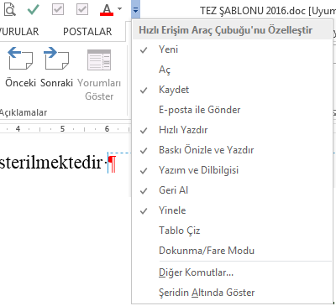
Paragraf.

3.2.4. Şekil, Çizelge ve Harita Listesi
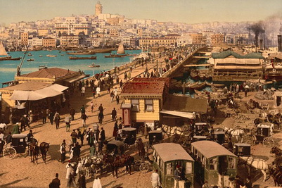
Şekil 2.1. Manzara 1.
Şekil 2.2. Manzara 1.
Çizelge 2.1. otomatik olarak numaralandırılmaktadır.
Çizelge 2.1. Birimler1.
Birim Sistemi | Kütle (m) | İvme (a) | Kuvvet (F)
SI | kg | m/s² | kg m/s² (N)
cgs | g | cm/s² | g cm/s² (dyn)
Çizelge 2.2. Birimler 1.
Birim Sistemi | Kütle (m) | İvme (a) | Kuvvet (F)
SI | kg | m/s² | kg m/s² (N)
cgs | g | cm/s² | g cm/s² (dyn)

Şekilden önceki metin ile şekil arasında 1,5 satır aralık bırakılmalıdır.
Şekil 2.3. Manzara 2.
Paragraf.
Birim Sistemi | Kütle (m) | İvme (a) | Kuvvet (F)
SI | kg | m/s² | kg m/s² (N)
cgs | g | cm/s² | g cm/s² (dyn)

Harita 2.1 Türkiye’nin solar haritasını göstermektedir.
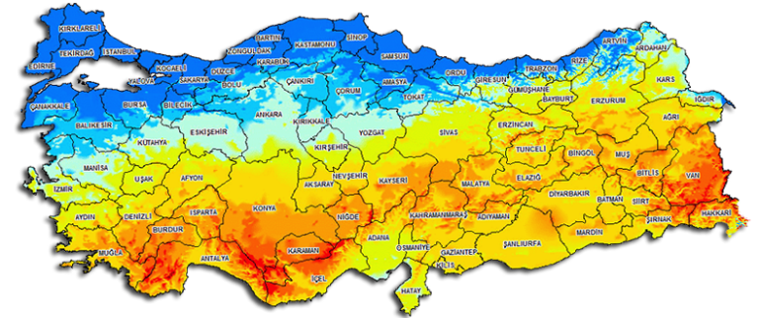
Harita 2.1. Türkiye solar haritası1.
Paragraf.

Görsel Gösterim
Görseller, metin içinde atıf yapılan metinden hemen sonra veya mümkün olan en yakın konumda yer almalıdır. Görsel künyeleri görsellerin altında yer almalı ve satır boşluğu bırakılmamalıdır. Görseller, bölüm numarasına göre değil; tüm metin içerisinde devam eden bir sıra ile numaralandırılmalıdır. Künyelerde yalnızca “Görsel 1.” ifadesi koyu (bold) olmalıdır. Görsel künyesi metinle aynı yazı karakterinde ve 10 punto olarak yazılmalıdır. Görseller, baskıda netliğini kaybetmeyecek çözünürlükte (en az 200 dpi) düzenlenmelidir. Görseller, metin alanını ortalayacak şekilde konumlandırılmalıdır. Görsel açıklaması altına görselin alındığı kaynak; satır aralığı (1.0), önce ve sonra (0) nk olarak, parantez içinde yazılmalıdır. Ağ adresleri görsel künyelerinde geçerli bir URL kısaltma servisi aracılığıyla kısaltılarak verilmeli; ancak “Kaynakça”da tam adres olarak yer almalıdır.
Metin İçi Görsel Gösterimi Örneği

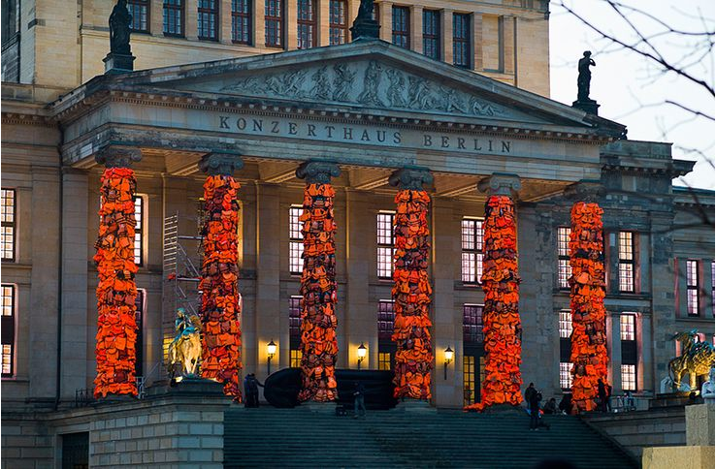
Görsel 1. Ai Weiwei, “Can yeleği”, Enstalasyon, Berlin Konser Evi, 2016
(Sanatatak, 2016)

Kaynakçada Görsel Kaynakçası Yazım Örnekleri:

Görsel 1. Ai Weiwei, “Can yeleği”, Enstalasyon, Berlin Konser Evi, 2016
Sanatatak. http://www.sanatatak.com/view/ai-weiweiden-yeni-can-yelegi-enstalasyonu (Erişim tarihi: 15 Eylül 2017)

Görsel 2. Devrim Erbil, 3.Köprüden Haliç’e, 2014 (Sönmez, 2019)
Sönmez, C. (2019). Devrim Erbil Sergisinden. İstanbul: Literatür, s. 114.

ALT BAŞLIK 1
Paragraf.
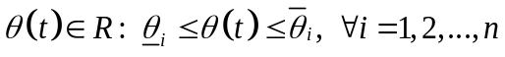 | (2.1)
 | (2.2)
Denklem (2.2) otomatik olarak numaralandırılmaktadır. Paragraf içinde ekle-çapraz başvuru-denklem seçilerek denkleme atıf yapılırsa, Denklem numarası değiştikçe paragraf içindeki de değişecektir (Yalnız değişikleri güncellemek için BASKI ÖNİZLE ()simgesine tıklamanız gerekmektedir. Aksi takdirde numaralar güncellenmeyebilir.
NOT: BASKI ÖNİZLEME ŞEKLİ GÖRÜNMÜYORSA AŞAĞIDAKİ HIZLI ERİŞİM ARAÇ ÇUBUĞUNDAN EKLEYEBİLİRSİNİZ.
Paragraf.

Alt Başlık 2
Paragraf.

Alt Başlık 2
Paragraf.

Alt Başlık 3
Paragraf.

Alt Başlık 3
Paragraf.
Tek şekil yazısında birden fazla şekil varsa a, b gibi isimlendirilir ve şeklin altına yazılır, ayrıca şekil yazısında da a, b’nin açıklaması yer alır.
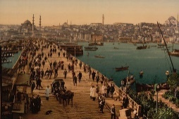
a) b) c)
Şekil 2.4. Manzara 3 a) İstanbul b) Eminönü c) Galata köprüsü.
Şekil 2.5. Şekil numarası değiştiğinde paragraf içerisindeki de otomatik olarak değişecektir. Otomatik değişiklikleri güncellemek için baskı ön izle ( ) simgesine tıklamanız yeterlidir.
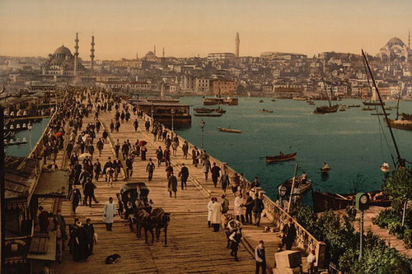
Şekil 2.6. Manzara 2.
Paragraf.

Dipnotlar
Metin içerisinde ihtiyaç duyulan bazı açıklamalar, dipnot şeklinde sayfanın en altında verilebilir. Dipnotlar, konuyu ve dikkatleri dağıtmayacak şekilde kısa ve öz olmalıdır. Dipnotlar 8-10 punto ve 1 satır aralığı ile yazılır. Bu kural birden fazla dipnot kullanılacak tüm sayfalar için geçerlidir. Dipnot başvurular menüsünden eklenir.
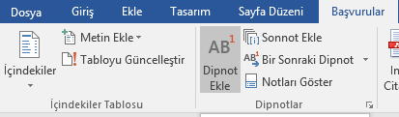

ALT BAŞLIK 1
Paragraf.
Şekil 2.7. Manzara 4.
Şekil 2.8. Manzara 2.
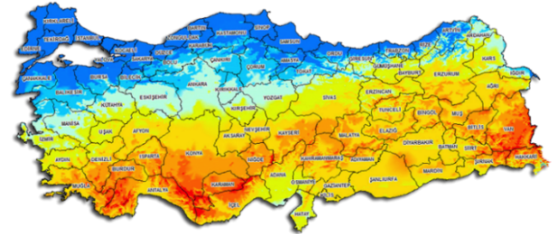
Harita 2.2. Türkiye solar haritası.
Çizelge 2.3. Birimler 2.
Birim Sistemi | Kütle (m) | İvme (a) | Kuvvet (F)
SI | kg | m/s² | kg m/s² (N)
cgs | g | cm/s² | g cm/s² (dyn)

BÖLÜM 3
Bölüm 1, Tezin Giriş kısmıydı. Bölüm 2 ve sonrası tezin içeriğindeki bölüm başlıklarını ve alt başlıkları içerir. İstenildiği kadar yapılabilir.
Paragraf.
(3.1)
(3.2)
Paragraf.
(3.3)
Denklem (3.2) gibi tüm denklemler otomatik olarak numaralandırılmaktadır. Paragraf içinde ekle-çapraz başvuru-denklem seçilerek denkleme atıf yapılırsa, Denklem numarası değiştikçe paragraf içindeki de değişecektir.
Şekil 3.1. Manzara 5.
Paragraf.
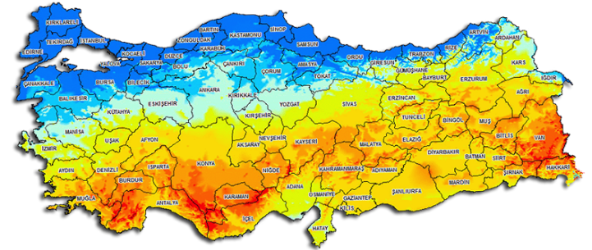
Harita 3.1. Harita 2.

ALT BAŞLIK 1
Paragraf.

Alt Başlık 2
Paragraf.

Alt Başlık 3
Paragraf.

Alt Başlık 3
Paragraf.
Çizelge 3.1. Birimler 3.
Birim Sistemi | Kütle (m) | İvme (a) | Kuvvet (F)
SI | kg | m/s² | kg m/s² (N)
cgs | g | cm/s² | g cm/s² (dyn)

Paragraf.

ALT BAŞLIK 1
Paragraf.

Alt Başlık 2
Paragraf.
Şekil 3.2. Manzara 5.
Şekil 3.3. Manzara 5.
Paragraf.
Harita 3.2. Harita 2.

BÖLÜM 4
Bölüm 1, Tezin Giriş kısmıydı. Bölüm 2 ve sonrası tezin içeriğindeki bölüm başlıklarını ve alt başlıkları içerir. İstenildiği kadar yapılabilir.
Paragraf.

ALT BAŞLIK 1
Paragraf.

Alt Başlık 2
Paragraf.

Alt Başlık 3
Paragraf.

Alt Başlık 3
Paragraf.
Şekil 4.1. Manzara 5.
Paragraf.

ALT BAŞLIK 1
Şekil 4.2. Manzara 5.
Paragraf.
Harita 4.1. Harita 3.
Paragraf.
Çizelge 4.1. Birimler 4.
Birim Sistemi | Kütle (m) | İvme (a) | Kuvvet (F)
SI | kg | m/s² | kg m/s² (N)
cgs | g | cm/s² | g cm/s² (dyn)

Paragraf.

BULGULAR VE TARTIŞMA
Bu bölüm başlığı Fen Bilimleri Alanı için zorunlu değildir, ancak Sağlık Bilimleri Alanı için zorunludur. Bu Bölüm eklendiği takdirde aşağıdaki huşulara dikkat edilmelidir.
Amaçlar doğrultusunda incelenen, problem çözümüne ışık tutucu nitelikteki tüm bulgular verilmelidir. Bu bölümde yalnızca, çalışmanın bulguları (genelde sayılar şeklinde ve kullanılan istatistiksel yöntem) ve verilerin analizi ile elde edilen anlamlılık düzeyleri belirtilmelidir. Bulguların sunumunda çizelge ve şekil gibi anlatım araçlarından yararlanılabilir.

Elde edilen tez bulguları bu konuda yapılan diğer araştırmalarla karşılaştırılmalı, bulguların diğer çalışmalardan farklı ve orijinal tarafları, onlara benzer sonuçları ortaya konulmalı; literatüre uyan ve uymayan sonuçlar olası nedenleri ile birlikte tartışılmalı; son olarak bulgunun ne anlama geldiği yorumlanmalıdır. Araştırmada hipotezler kuruldu ise elde edilen sonuçların ileri sürülen hipotezi destekleyip desteklemediği/hipotezin doğrulanıp doğrulanmadığı belirtilmelidir.
Çizelge 5.1. Birimler 5.
R_{s}

Paragraf.

ALT BAŞLIK 1
Paragraf.

Alt Başlık 2
Paragraf.

ALT BAŞLIK 1

Alt Başlık 2
Paragraf.

Alt Başlık 3
Paragraf.
Çizelge 5.2. Birimler 6.
R_{s}

Paragraf.

SONUÇ
(SONUÇ BÖLÜMÜ ZORUNLUDUR).

Araştırmadan elde edilen bilgilerin ışığında varılan sonuç/sonuçlar açık, kısa ve anlaşılır bir tarzda yazılmalı, araştırmanın amacının ne ölçüde gerçekleştiği; araştırıcının bir önerisi var ise belirtilmelidir. Yapılacak öneriler araştırmanın amacı ve sonuçlarıyla doğrudan bağlantılı olmalıdır. Sonuç kısmında tez metnindeki cümleler aynen alınmamalı, tekrar etmemelidir. Bu bölümde şekil ve çizelgelere yer verilmez. Sonuç başlığı ortalanmalı, 14 punto, koyu ve büyük harfler ile yazılmalıdır.

KAYNAKLAR

KAYNAKLARIN YAZIMI
Araştırmada kaynak gösterilen, alıntı yapılan araştırmaların aslının araştırmacının elinde olması gerekir. Kullanılan kaynaklar makul sayıda, doğrudan tez konusu ile ilgili ve güncel olmalıdır. Ancak çok gerekli olduğunda eski, klasik kaynaklar kullanılmalıdır. Yayınlanmış bildiriler, özetler, baskıda olan yayınlar kaynak olarak kullanılabilir. Yayınlanmamış raporlar, ders notları ve kişisel görüşler kaynak listesinde yer alabilir. Web sayfaları kaynak olarak kullanılabilir; ancak kullanılan web sayfalarının adresleri erişim tarihi ile kaynaklar listesinde yer almalıdır. Tez içerisinde kullanılmış olan kaynakların tümü ‘KAYNAKLAR’ listesinde mutlaka yer almalıdır.

KAYNAK EKLEME YÖNTEMİ
Kaynakları metin içerisinde göstermede, Nümerik Referans Tekniği (Numara ile gösterimi) veya Harvard Referans Tekniği (Soyad Yıl gösterimi) kullanılmalıdır. KAYNAK GÖSTERİM VE LİSTESİ OLUŞTURMA KURALLARI İÇİN MUTALAKA TEZ YAZIM KILAVUZU KAYNAKLAR BÖLÜMÜNÜ DETAYLICA İNCELEYİNİZ. AYRICA TEZ YAZIM KILAVUZUNDA MENDELEY PROGRAMININ DETAYLI ANLATIMI VE VİDEO LİNKLERİ MEVCUTTUR.
Kaynak referansları eklemek için Mendeley programının kurulup kullanılması tavsiye edilir. Mendeley programı referanslar kısmını otomatik olarak kendi oluşturmaktadır. Burada verilmiş numaralar bu programla otomatik olarak oluşturulmuştur. Manuel yazılmamıştır [1]. Referansları metin içinde aşağıdaki gibi eklendiğinde otomatik olarak kaynaklar numaralandırılacak [2]–[4] ve düzenlenecektir [1], [2], [5], [6].

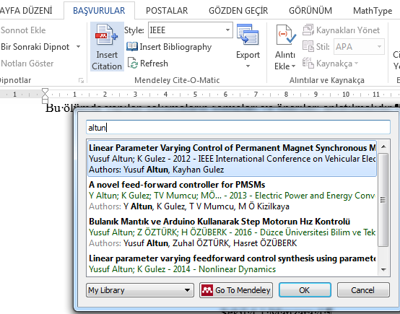
ENSON KAYNAKLAR KISMINA KAYNAKLAR LİSTESİ EKLENİRKEN DE AŞAĞIDAKİ GİBİ (INSERT BIBLIOGRAPHY TIKLAYARAK) OTOMATİK EKLEYEBİLİRSİNİZ.
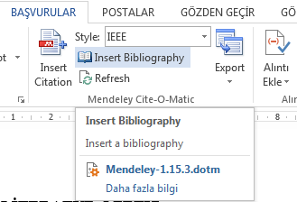
NOT: BU KAYNAKLAR MENDELEY PROGRAMI İLE YAZILMADAN OTOMATİK OLUŞTURULMUŞTUR.

Kullanılan Kaynakların Kaynakçada Gösterilmesi

Tez içerisinde kullanılmış olan kaynakların tümü ‘KAYNAKLAR’ listesinde mutlaka yer almalıdır. Kaynaklar listesi tez ana metninde kullanılan aynı yazı tipinde, tercihen 12 punto ile yazılmalıdır. Referanslar arasında 6 nk aralık ve 1 satır aralığı bırakılmalıdır. Numara sırasına göre referanslar listelenir. Referans listelemede, kaynağın ilk satırı sola tam yaslanmalı ve daha sonraki satırlar ilk satırlar ile aynı hizada başlayacak şekilde düzenlenmelidir.

Numerik Referans Sistemine Göre Kaynak Listesi
Kaynak listesi, tezdeki verilen sıraya göre numaralandırılarak aşağıdaki gibi düzenlenir. Türkçe yazılan tezlerde eser adı yazarlar ve özel isimler hariç Cilt sayı sayfa sırası (ss) gibi kelimeler ve/veya kısaltmaları Türkçe kullanılır, vol. yerine c., no. yerine sayı ve pp. yerine kullanılmalıdır.

Bunun için Mendeley programının kurulup kullanılması tavsiye edilir. Mendeley programının detaylı anlatımı EK 9’da mevcuttur. Mendeley programında stil kaynağı olarak IEEE seçili olmalı ve Türkçe yazılan tezlerde dil ayarlarından mutlaka Turkish/Türkçe seçilmelidir.
Mendeley programı referanslar kısmını otomatik olarak kendi oluşturmaktadır. Tez içindeki atıflar ve kaynak listesini otomatik olarak sıralamakta ve oluşturmaktadır. Manuel yazmaya gerek yoktur.

- G. Pipeleers, B. Demeulenaere, J. Swevers, & L. Vandenberghe, “Extended LMI characterizations for stability and performance of linear systems”, Systems & Control Letters, c. 58, sayı 7, ss. 510–518, 2009.

- B. Lu, F. Wu, & S. W. Kim, “Switching LPV control of an F-16 aircraft via controller state reset”, IEEE Transactions on Control Systems Technology, c. 14, sayı 2, ss. 267–277, 2006.

- V. Q. Leu, H. H. Choi, & J. W. Jung, “Fuzzy sliding mode speed controller for PM synchronous motors with a load torque observer”, IEEE Transactions on Power Electronics, c. 27, sayı 3, ss. 1530–1539, 2012.

- M. Alma, J. J. Martinez, I. D. Landau, & G. Buche, “Design and tuning of reduced order H-infinity feedforward compensators for active vibration control”, IEEE Transactions on Control Systems Technology, c. 20, sayı 2, ss. 554–561, 2012.

- K. Graichen, M. Treuer, & M. Zeitz, “Swing-up of the double pendulum on a cart by feedforward and feedback control with experimental validation”, Automatica, c. 43, sayı 1, ss. 63–71, 2007.

- X. Litrico, V. Fromion, & G. Scorletti, “Robust feedforward boundary control of hyperbolic conservation laws”, Proceedings of the 45th IEEE Conference on Decision and Control, ss. 5311–5316, 2006.

- I. Masubuchi, & I. Kurata, “Gain-scheduled control via filtered scheduling parameters”, Automatica, c. 47, sayı 8, ss. 1821–1826, 2011.

Harvard Sistemine Göre Kaynak Listesi

Kaynak referansları Harvard Referans Kaynak Gösterim standartlarında eklenmelidir. Konferans ve kitap kaynak listesi yazılırken sayfa sırası “(ss. 102-125)” şeklinde gösterilir. Yazılan tezlerde eser adı yazarlar ve özel isimler hariç Cilt sayı sayfa sırası (ss) gibi kelimeler ve/veya kısaltmaları Türkçe kullanılır, vol. yerine c., no. yerine sayı ve pp. yerine ss. kullanılmalıdır.

Bunun için Mendeley programının kurulup kullanılması tavsiye edilir. Mendeley programının detaylı anlatımı EK 9’da mevcuttur. Mendeley programında stil kaynağı olarak

Harvard Educational Review seçili olmalı ve dil ayarlarından mutlaka Turkish/Türkçe seçilmelidir.

Mendeley programı referanslar kısmını otomatik olarak kendi oluşturmaktadır. Tez içindeki atıflar ve kaynak listesini otomatik olarak sıralamakta ve oluşturmaktadır. Manuel yazmaya gerek yoktur. Mendeley programı kullanılmadığında kaynaklar listesinin alfabetik olmasına dikkat ediniz.

Agharkakli, A., Sabet, G., & Barouz, A. (2012). Simulation and analysis of passive and active suspension system using quarter car model for different road profile. International Journal of Engineering Trends and Technology, 3(5), 636–644.

Altun, Y. (2017). The road disturbance attenuation for quarter car active suspension system via a new static two-degree-of-freedom design. An International Journal of Optimization and Control: Theories & Applications (IJOCTA), 7(2), 142–148.

Altun, Y., Erol, O., & Aktaş, M. (2017). Simulation and analysis of hydraulic-pneumatic quadruple tank system. International Conference on Hydraulics, Pneumatics, Tools, Sealing Elements, Fine Mechanics, Specific Electronic Equipment & Mechatronics– HERVEX 2017 (ss. 281–286), Băile Govora, Romanya.

Chowdhury, D., Chattopadhyay, M., Roy, P., Lynch, K. M., Marchuk, N., Elwin, M. L., … Manikandan, B. V. (2015). Speed control of Brushless DC motor using bat algorithm optimized adaptive neuro-fuzzy inference system. Embedded Computing and Mechatronics with the PIC32, 32, 279–285.

Feng, Y., & Yagoubi, M. (2017). Dilated Linear Matrix Inequalities. İçinde Robust Control of Linear Descriptor Systems (ss. 23–43). Springer.

Lauwerys, C., Swevers, J., & Sas, P. (2005). Robust linear control of an active suspension on a quarter car test-rig. Control Engineering Practice, 13(5), 577–586.

Roy, P., & Krishna Roy, B. (2015). Fractional order PI control applied to level control in coupled two tank MIMO system with experimental validation. Control Engineering Practice. https://doi.org/10.1016/j.conengprac.2016.01.002

Sinthipsomboon, K., Hunsacharoonroj, I., Khedari, J., Pongaen, W., & Pratumsuwan, P. (2011). A hybrid of fuzzy and fuzzy self-tuning PID controller for servo electro-hydraulic system. Içinde Proceedings of the 2011 6th IEEE Conference on Industrial Electronics and Applications, ICIEA 2011 (ss. 220–225), Pekin, Çin.

Wang, K., He, P., Tang, J., & Chen, J. (2018). Static output feedback H∞ control for active suspension system with input delay and parameter uncertainty. Advances in Mechanical Engineering, 10(7), 1687814018786581.

Zhao, P., & Nagamune, R. (2018). Discrete-Time State-Feedback Switching LPV Control with Separate Lyapunov Functions for Stability and Local Performance. Içinde 2018 Annual American Control Conference (ACC) (ss. 2023–2028), Milwaukee, A.B.D.

Zheng, J. ming, Zhao, S. dun, & Wei, S. guo. (2009). Application of self-tuning fuzzy PID controller for a SRM direct drive volume control hydraulic press. Control Engineering Practice,17(12),1398–1404.

APA Referans Sistemine Göre Kaynak Listesi
APA (American Psychological Association ). (2009). Yayım Kılavuzu. (Çev.C. Pamay ve Z. Gökay Üstün.) İstanbul: Kaknüs Yayınları.
Karasar, N.(2007), Bilimsel Araştırma Yöntemleri,(17. Baskı ). Ankara: Nobel Yayınevi.
Ankara Üniversitesi Eğitim Bilimleri Enstitüsü. (2010). Tez Yazım Kılavuzu. http://egitim.ankara.edu.tr/UserFiles/File/tez_yazim_klavuzu.pdf adresinden 1 Ağustos 2010 tarihinde alınmıştır.
Kocaeli Üniversitesi Sosyal Bilimler Enstitüsü (2010). Tez Yazım Kılavuzu, http://sbe.kocaeli.edu.tr/ adresinden 5 Ağustos 2010 tarihinde alınmıştır.
Selçuk Üniversitesi Sosyal Bilimler Enstitüsü (2010). Tez Yazım Kılavuzu, http://www.sosyalbil.selcuk.edu.tr/DUYURULAR/A/TEZ_YAZIM_KILAVUZ.pdf adresinden 4 Ağustos 2010 tarihinde alınmıştır.
Uludağ Üniversitesi Sosyal Bilimler Enstitüsü (2010). Tez Yazım Kılavuzu, http://sosyalbilimler.uludag.edu.tr/tez_yazim_yonergesi.doc adresinden 4 Ağustos 2010 tarihinde alınmıştır.
Marmara Üniversitesi Sosyal Bilimler Enstitüsü (2011). Tez Yazım Kılavuzu, http://sbe.marmara.edu.tr/pdf/TezYazimKl.pdf adresinden 11 Şubat 2011 tarihinde alınmıştır.

İSNAD Kaynak Gösterimi
Metin içinde kullanılan atıf sistemine uygun bir biçimde kaynaklar listesi hazırlanmalıdır. Kaynakları metin içerisinde göstermede ya da sayfa altında dipnotlar halinde vermede tercihe bağlı olarak İSNAD Atıf sistemi, Chicago, MLA ve APA gibi uluslararası referans sistemlerinden sadece biri kullanılmalıdır. Tarih, Edebiyat ve İlahiyat vb. alanları için İSNAD Atıf sisteminin kullanılması tavsiye olunur.

İş Kanunları ve İlgili Mevzuatı. 2 Cilt. Ankara: Adalet Yayınevi, 2. Basım, 2014.

İnan, Afet. Piri Reis’in Hayatı ve Eserleri. Ankara: Türk Tarih Kurumu, 2. Basım, 2018.

İnan, Arı – Parmaksızoğlu, İsmet. Düşünceleriyle Atatürk. Ankara: Türk Tarih Kurumu Yayınları, 2018.

Eisen, Mitchell L. vd. Memory and Suggestibility in the Forensic Interview. Mahwah, NJ: L. Erlbaum Associates, 2002.

Topaloğlu, Bekir vd. İslam’da İnanç Esasları. İstanbul: MÜ İlâhiyat Fakültesi Vakfı Yayınları, 1998.

Şenler, Şule Yüksel. Huzur Sokağı. Epub: Timaş Yayınları, 2016.

Rudolph, Ulrich. “Mâtürîdîliğin Ortaya Çıkışı”. çev. Ali Dere. İmam Mâturîdî ve Mâturidilik. haz. Sönmez Kutlu. 295-304. Ankara: Kitâbiyât Yayınları, 2003.

Kur’ân-ı Kerîm Meâli. çev. Halil Altuntaş - Muzaffer Şahin. Ankara: Diyanet İşleri Başkanlığı Yayınları, 3. Basım, 2009.

Keşşî, Ebû Şekûr Muhammed b. Abdüsseyyid es-Sâlimî. et-Temhîd fî beyâni’t-tevḥîd. İstanbul: Süleymaniye Kütüphanesi, Şehit Ali Paşa, 1153, 1a-217b.

Akün, Ömer Faruk. “Âlî Mustafa Efendi”. Türkiye Diyanet Vakfı İslâm Ansiklopedisi. 2/416-417. Ankara: TDV Yayınları, 1989.

Çağrıcı, Mustafa. “İhsan”. Türkiye Diyanet Vakfı İslâm Ansiklopedisi. Erişim 12 Temmuz 2019. https://islamansiklopedisi.org.tr/ihsan--iyilik

İbn Manzûr, Muhammed b. Mükerrem. Lisânü’l-ʿArab. nşr. Abdullah Ali el-Kebîr. 6 Cilt. Kahire: Dârü’l-Maârif, ts.

Akalın, Şükrü Halûk vd. Türkçe Sözlük. Ankara: Türk Dil Kurumu, 11. Basım, 2011.
Demir, Abdullah. Ebû İshâk Zâhid es-Saffâr’ın Kelâm Yöntemi. Sivas: Cumhuriyet Üniversitesi, Sosyal Bilimler Enstitüsü, Doktora Tezi, 2014. https://doi.org/10.5281/zenodo.3359806

Yazar Soyadı, Adı. “Makale Adı”. Dergi Adı Cilt Numarası/Sayı Numarası (Yayın Ayı Yılı), Sayfa Aralığı. https://doi.org/XXXXXXXXXX

DİB, Diyanet İşleri Başkanlığı. “Din İşleri Yüksel Kurulu Başkanlığı”. Erişim 1 Mayıs 2017. https://kurul.diyanet.gov.tr

EKLER

EK 1: BAŞLIK ADI
Bu bölüm varsa Eklerin bulunduğu kısımdır. Başlıklar burada olduğu gibi olmalıdır. Sadece kopyalayıp çoğalttığınızda otomatik numaralandırılır. Tüm denklemler şekiller, çizelgeler vs aynı şekilde kopyalanarak çoğaltılabilir.
Paragraf.
(10.1)
(10.2)
Paragraf.
(10.3)
Paragraf.
Şekil 10.1. Manzara 5.
Paragraf.
Harita 10.1. Harita 2.
Paragraf.
Çizelge 10.1. Birimler 3.
Birim Sistemi | Kütle (m) | İvme (a) | Kuvvet (F)
SI | kg | m/s² | kg m/s² (N)
cgs | g | cm/s² | g cm/s² (dyn)

Paragraf.
Şekil 10.2. Manzara 5.
Şekil 10.3. Manzara 5.
Paragraf.
Harita 10.2. Harita 2.

EK 2: BAŞLIK ADI
Bu bölüm varsa Eklerin bulunduğu kısımdır. Başlıklar burada olduğu gibi olmalıdır. Sadece kopyalayıp çoğalttığınızda otomatik numaralandırılır. Tüm denklemler şekiller, çizelgeler vs aynı şekilde kopyalanarak çoğaltılabilir.
Paragraf.
(10.4)
(10.5)
Paragraf.
(10.6)
Paragraf.
Harita 10.3. Harita 2.
Paragraf.
Çizelge 10.2. Birimler 3.
Birim Sistemi | Kütle (m) | İvme (a) | Kuvvet (F)
SI | kg | m/s² | kg m/s² (N)
cgs | g | cm/s² | g cm/s² (dyn)

Paragraf.
Şekil 10.4. Manzara 5.
Şekil 10.5. Manzara 5.
Paragraf.
Harita 10.4. Harita 2.

EK 3: BAŞLIK ADI
Bu bölüm varsa Eklerin bulunduğu kısımdır. Başlıklar burada olduğu gibi olmalıdır. Sadece kopyalayıp çoğalttığınızda otomatik numaralandırılır. Tüm denklemler şekiller, çizelgeler vs aynı şekilde kopyalanarak çoğaltılabilir.
Paragraf.
(10.7)
(10.8)
Paragraf.
(10.9)
Paragraf.
Şekil 10.6. Manzara 5.
Paragraf.
Harita 10.5. Harita 2.
Paragraf.
Çizelge 10.3. Birimler 3.
Birim Sistemi | Kütle (m) | İvme (a) | Kuvvet (F)
SI | kg | m/s² | kg m/s² (N)
cgs | g | cm/s² | g cm/s² (dyn)

Paragraf.
Şekil 10.7. Manzara 5.
Şekil 10.8. Manzara 5.
Paragraf.
Harita 10.6. Harita 2.

ÖZGEÇMİŞ
KİŞİSEL BİLGİLER
Adı Soyadı | :
Yabancı Dili | :

ÖĞRENİM DURUMU
Derece | Alan | Okul/Üniversite | Mezuniyet Yılı
Doktora | Bilgisayar Müh. | …Üniversitesi | 2017
Y. Lisans | Elektrik Elektronik Müh. | …Üniversitesi | 2012
Lisans | Elektrik Elektronik Müh. | …Üniversitesi | 2010
Lise |  | … Lisesi | 2006

YAYINLAR

Künye: Eser sahibinin adı soyadı, çalışmanın adı veya başlığı, çalışmanın yılı (teknik, boyut/süre vb)
Buraya yazılmasını istediğiniz dip notu yazabilirsiniz.

